Studie van enkele hydrolasen betrokken bij de spijsvertering

Inleiding + principes
In het practicum hebben we kennis gemaakt met verschillende enzymen die betrokken zijn bij de spijsvertering.
We hebben drie studies uitgevoerd. Ten eerste bekijken we de kinetische studie van het speekselamylase. Hiervoor gebruiken we eigen humaan speeksel dat één van de beide partners verzamelt in een erlenmeyer. Hieruit pipetteren we speeksel zonder schuim.

Het speeksel wordt enkele keren verdund zodat het speeksel niet te snel zal worden afgebroken. Het α-amylase, een verteringsenzym, een sacharidase, dat aanwezig is in het speeksel, gaat ervoor zorgen dat een gedeelte van de polysachariden(zetmeel, glycogeen, dextrine) gehydrolyseerd wordt ter hoogte van de α (1→4)-glycosidebindingen. Om de aanwezigheid van zetmeel aan te tonen maken we gebruik van de Lugolreactie. Amylose, de onvertakte koolhydraat van zetmeel, is een polymeer α-D-glucose. Deze molecule kan per 36 glucose-eenheden 1 jodiummolecule adsorberen. Deze jodiumadsorptie geeft een donkere blauwpaarse kleur aan de oplossing.
De aanwezig van reducerende suikers, aanwezig in de oplossing wanneer het zetmeel is afgebroken door amylase, kunnen opgespoord worden door middel van de Fehlingreactie. Deze reactie berust op de reductie van Cu²⁺ ionen die aanwezig zijn als Cu²⁺-tartraat. De reductie geeft een onoplosbaar Cu⁺-tartraatcomplex dat waarneembaar is als een baksteenrode neerslag.

Bij het tweede experiment onderzoeken we de pH-gevoeligheid van het serine protease endopeptidase, trypsine. Deze protease kent een pH-optimum tussen 8 en 10, is in staat zijn eigen vorming uit trypsinogeen (zymogeen, gesecreteerd uit de pancreas) te katalyseren. Het enzym bevat serine en histidine-residu’s waarmee het peptidebindingen aan de carboxylzijde van Lys en Arg herkent en breekt. Het actieve enzym komt voor in het duodenum. In de proef wordt duidelijk of een pH-wijziging een grote invloed heeft op de enzymatische activiteit van trypsine door het toevoegen van HCl of NaOH. De hoeveelheid overgebleven eiwitten na een bepaalde verteringstijd worden geschat d.m.v. de toevoeging van TCA( trichloorazijnzuur). TCA zorgt voor de irreversibele denaturatie van eiwitten en slaat ze neer, waardoor de hoeveelheid eiwitneerslag vergeleken kan worden.

Bij het derde experiment wordt de werking van galzuurzouten op een eenvoudige manier aangetoond met natriumtaurocholaat. De galzouten hebben een emulgerende werking. Galzuurzouten zijn amfifatisch, waardoor ze micellen vormen waarin vetten opgelost worden. Op deze manier staat het in voor transport of vertering van de vetten.

Uitvoering
- Kinetische studie van het speekselamylase
Er wordt een referentieoplossing bereid zodat de kleur van de oplossing gebruikt kan worden om deze te vergelijken met de lugolreacties van de volgende 6 proefbuizen.
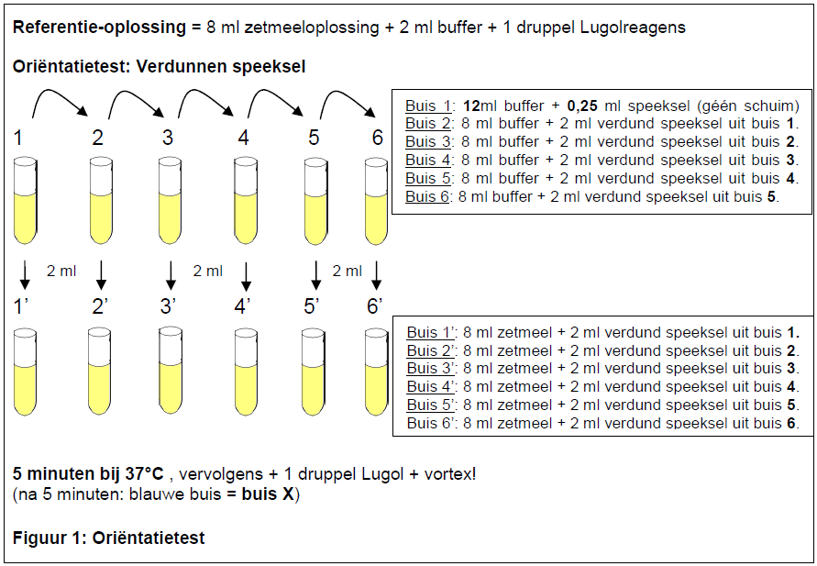
Buis 1’ was kleurloos en buis 2’ was paars, waardoor deze buizen niet in aanmerking kwamen voor de verdere verwerking van het experiment. Buis 3’ was de eerste blauwe proefbuis, waardoor buis 3 gelijkgesteld wordt met buis X. 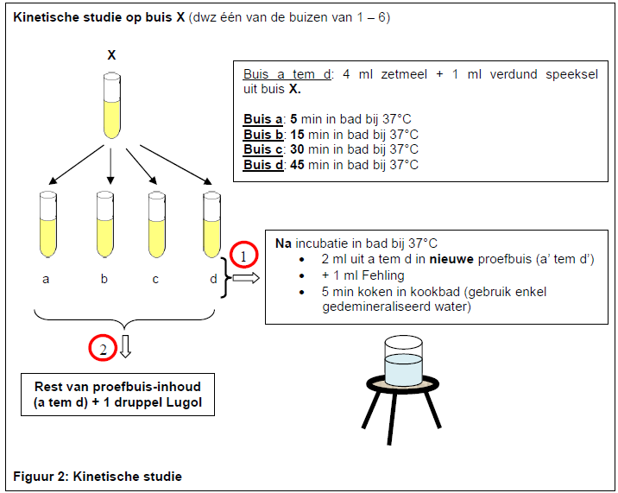
- Invloed van de pH op de trypsineactiviteit
Er worden 4 Falcon-buizen bereid:
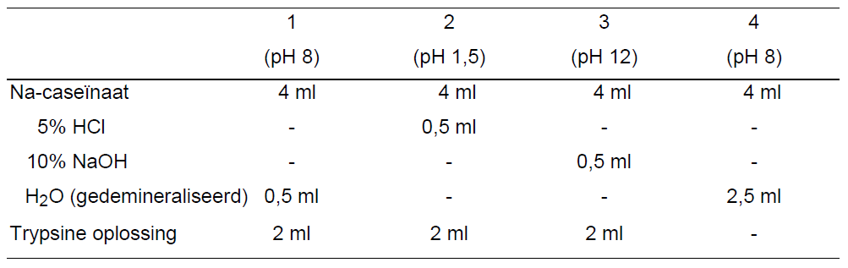
De buizen worden 10 minuten geïncubeerd bij 37°C. De reacties worden stopgezet door het toevoegen van 4ml TCA. Hierna worden de buizen gedurende 15 minuten gecentrifugeerd aan 3000rpm.
- Werking van galzuurzouten
Vul een maatbeker met kraantjeswater. Hieraan wordt een lepel zwavelpoeder toegevoegd. Na de waarneming worden er een paar druppels natriumtaurocholaat toegevoegd.

Resultaten
- Kinetische studie van het speekselamylase
Kinetische studie met Lugolreagens:
Proefbuis | a | b | c | d
resultaat | Donkerblauw + bezonken deeltjes | Donkerblauw + bezonken deeltjes | Donkerblauw | Donkerblauw

Kinetische studie met Fehlingreagens:
Proefbuis | a‘ | b’ | c’ | d’
resultaat | Blauwe oplossing | Blauwe oplossing en rode neerslag | Blauwe oplossing en rode neerslag | Blauwe oplossing en rode neerslag

- Invloed van de pH op de trypsineactiviteit
Proefbuis | 1 | 2 | 3 | 4
Drijvende neerslag | neen | ja | ja | ja
Bezonken neerslag | ja | ja | ja | ja
Volgorde met dalende eiwitneerslag: 4 > 3 , 2 > 1 3 komt overeen met 2

- Werking van galzuurzouten
Water | + Zwavelpoeder | + Natriumtaurocholaatoplossing
Waarneming | Het zwavel drijft | Het zwavel zakt naar de bodem + dunne laag zwavelpoeder op het wateroppervlak

Bespreking resultaten
- Kinetische studie van het speekselamylase
In de proefbuizen 2,3 en 4 was er rode neerslag aanwezig, wat wijst op een positieve Fehlingreactie. Hierbij heeft een reductie van ${Cu}^{2+}$ tot ${Cu}^{+}$ en een oxidatie van vrije aldehydegroep van een suiker tot een carboxylgroep plaatsgevonden. Er zijn vrije aldehydegroepen aanwezig, wat wijst op de vertering van een deel van het zetmeel tot kleinere sachariden door S- of α-amylase. Bij proefbuis d’ was er meer rode neerslag aanwezig. Er heeft meer vertering plaatsgevonden in proefbuis d’, dan in proefbuis b’ en c’. In proefbuis a’ heeft er geen vertering plaatsgevonden, waardoor er geen rode neerslag aanwezig was. De rode neerslag wordt zichtbaar tijdens het kookbad van vijf minuten.
De resultaten van proefbuizen a’ tot en met d’ wijzen op een verband tussen de incubatietijd en de vertering van zetmeel. Hoe langer de incubatietijd, hoe meer vrije aldehydegroepen of vertering van zetmeel. De hoeveelheid rode neerslag zal stijgen met de incubatietijd. Dit komt doordat amylase meer tijd heeft om zetmeel om te zetten tot reducerende suikers, waardoor de hoeveelheid suikers gaat stijgen. Het zetmeel werd niet volledig verteerd in de vier proefbuizen, wat zichtbaar was door de donkerblauwe kleur van de oplossing. Dit wijst op een positieve Lugolreactie.
De proefbuizen met een positieve Lugol- en Fehlingtest hebben minder zetmeel dan oorspronkelijk door de gedeeltelijke vertering van zetmeel. In deze proefbuizen( b’, c’ en d’) was er zetmeel en glucose aanwezig.
- Invloed van de pH op de trypsineactiviteit
Trypsine is een peptidase met een optimale pH tussen 8 en 10. In het experiment worden in proefbuis 2 en 3 HCl of NaOH toegevoegd, waardoor de pH beïnvloedt wordt. Dit leidt tot een minder goede werking van het trypsine, aangezien de pH gewijzigd is tot 1,5 of 12. In deze proefbuizen is er minder eiwit afgebroken dan in proefbuis 1 door de gedaalde enzymatische activiteit van trypsine. Dit wordt ook waargenomen bij de hoeveelheid eiwitneerslag. Proefbuis 4 heeft de grootste hoeveelheid eiwitneerslag, wat verklaard kan worden door de afwezigheid van trypsine. Er kan hier geen vertering van het eiwit optreden. Bij proefbuizen 2 en 3 wordt een deel van het aanwezige eiwit verteerd. Proefbuis 1 heeft de optimale pH van trypsine, waardoor in deze omstandigheden het meeste eiwit afgebroken wordt en het minste neerslag wordt gevormd.
- Werking van galzuurzouten
Galzuren zijn het resultaat van het biochemisch proces waarbij cholesterol omgezet wordt. Ze helpen bij het verteren en de opname van lipiden d.m.v. hun detergentwerking. Bij het experiment wordt er natriumtaurocholaat gebruikt. Het polair uiteinde bij taurocholaat bestaat uit ${SO}_{3}^{-}$. Het galzout zorgt voor micelvorming en voor het verminderen van de oppervlaktespanning. Door de daling van de oppervlaktespanning kan het zwavelpoeder bezinken, wat waargenomen wordt in het experiment.

Algemene conclusie
Amylase staat in voor de vertering van zetmeel. Er worden vrije suikers gevormd bij de vertering, deze kunnen gebruikt worden om bij de Fehlingreactie aan te tonen dat de vertering heeft plaatsgevonden. Bij proefbuis b’, c’ en d’ werd er rode neerslag waargenomen, wat wijst op zetmeelvertering. In proefbuis a’ werd er geen zetmeel verteerd. Amylase zal een grotere hoeveelheid zetmeel afbreken tot reducerende suikers als de incubatietijd stijgt. De lugolreactie wordt gebruikt om de aanwezigheid van zetmeel in de oplossing aan te tonen. Lugol is de indicator voor zetmeel. In de vier proefbuizen was er zetmeel aanwezig. Uit het experiment kunnen we concluderen dat het amylase van de proefpersoon zeer traag werkt, aangezien de laatste proefbuis, d’, geen gehele rode kleur gaf.
Trypsine is een serine protease endopeptidase. Het staat in voor de vertering van eiwitten bij een optimale pH van 8 tot 10. Bij proefbuis 1 wordt de pH niet gewijzigd, waardoor de meeste eiwitten verteerd worden. Bij proefbuis 2 en 3 werd HCl of NaOH toegevoegd, waardoor de pH gewijzigd werd. Hierdoor daalt de enzymatische activiteit van trypsine en worden er minder eiwitten verteerd. In proefbuis 4 was geen trypsine aanwezig, waardoor er geen vertering plaatsvond.
Door het toevoegen van TCA of trichloorazijnzuur worden de overgebleven eiwitten gedenatureerd en ontstaat er neerslag. De meeste neerslag bevindt zich in proefbuis 4. Proefbuis 3 vertoont een gelijkaardige hoeveelheid eiwitneerslag met proefbuis 2. Proefbuis 1 vertoont de laagste hoeveelheid eiwitneerslag. In proefbuis 1 werd de grootste hoeveelheid eiwit afgebroken door trypsine. Hieruit kunnen we concluderen dat de trypsinewerking daalt met de afwijkende pH-waarden.
Galzouten helpen bij het verteren en de opname van lipiden. Ze zijn amfifatisch, hierdoor kunnen ze optreden als detergenten d.m.v. micelvorming. Uit het experiment kunnen we concluderen dat de galzouten instaan voor de daling van de oppervlaktespanning en de vorming van micellen, waardoor het zwavelpoeder kan bezinken.

